**五月各地质检精选地理试题（二）**

**一、选择题：**（本题共16题，每小题3分，共48分。在每小题给出的四个选项中，只有一项是最符合题目要求的。）

图1示意我国某省夏季、秋季平均初日开始日期的空间分布（图中数据已将季节初日转化为日序数（即每年1月1日记为1,1月2日记为2……，以此类推，如200即距1月1日200天），据此完成1-2题。

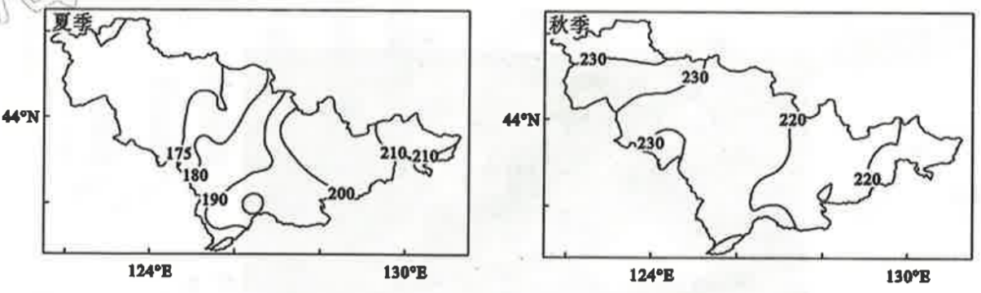图1

1.该省夏季长度空间分布特征是

A.北部长，南部短 B.北部短，南部长 C.西部短，东部长 D.西部长，东部短

2.形成上述特征的主要原因是

A.地形地势 B.海陆分布 C.日照时长 D.太阳高度

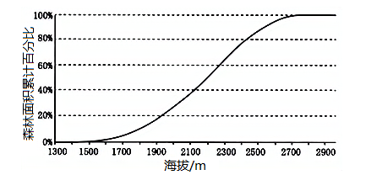图2示意新疆天山北翼中段森林面积随高程变化的累积百分比，据此完成3-4题。

3. 天山北翼森林上限高度最接近（ ）

A. 1500米 B. 1700米 C. 2700米 D. 2900米

4. 影响天山北翼森林上限、下限高度的最主要因素分别是（ ）

A. 热量、降水 B. 降水、风力

C. 光照、风力 D. 热量、光照

图2

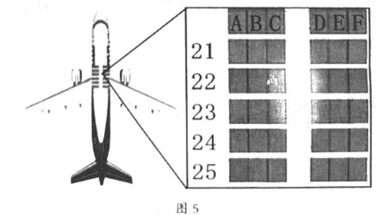一位摄影爱好者由昆明(25°02'N, 102°42'E) 乘飞机飞往成都( 30°39'N, 104°30'E ), 途中拍摄日出并对过程做了记录:“7: 00飞机起飞，此时机窗外天色微亮，7: 20一轮红日喷薄而出，壮观极了!”图3示意某客机及其部分座位。据此完成5-6题。

5. 摄影爱好者为了选择最佳角度拍摄日出，其座位最可能是

A.22A B.23B C.24E D.25F

图3

6. 该日昆明的昼长约为

A.9小时20分钟 B.10小时20分钟 C.11小时10分钟 D.12小时10分钟

石油运输线路.tif2021年4月2日，北京绿色交易所举行了国内首次油轮“碳中和”认证仪式，某油轮在青岛—巴士拉—青岛航程中（1月26日-3月25日）固定源排放所产生的8583吨CO2温室气体，通过购买等量华能风电场产生的国家核证自愿减排量进行抵消，实现碳中和。读图4完成7-8题。

7. 该油轮返程时CO2排放量明显不同，主要影响因素是

①顺流（北印度洋）②盛行风③载货量 ④逆流（北印度洋）

A. ①②   B. ②③   C. ①③  D. ③④

8. 国内首例油轮碳中和成功实践的直接影响是

A.促进清洁能源的开发 B.改变能源消费结构

C.提高油轮的经济效益 D.促使人们节约能源

巨大的地面温差造成高空水平气压梯度力大，从而使得上层空气快速流动，称为急流。急流可以驱动近地面天气系统的移动。温带急流位于高层中纬西风带,其位置和强度随季节变化而变化，而且其移动路径越弯曲，大气运动越强烈，图5示意某时段北美温带急流。据此完成9-10题。

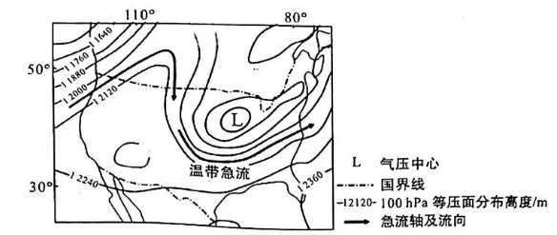图5

9 温带急流出现时，易造成近地面

A.风力减小 B.飓风增多 C.对流减弱 D.暴雪频发

10. 推测图中温带急流的路径由弯曲发展为平直的时段为

A.1-2月 B. 5-6月 C. 9-10月 D. 11-12月

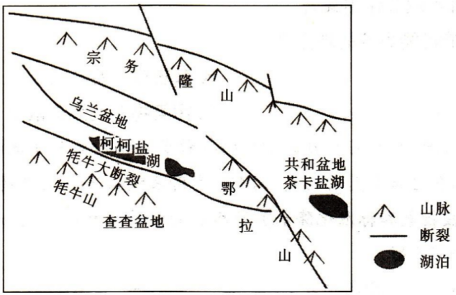柴达木盆地东缘构造运动活跃。早期，随着板块挤压，现今乌兰盆地地区由北向南流动的辫状河道沉积开始广泛发育，水系向东流入现今共和盆地的低洼地带。之后因鄂拉山的隆升， 水系逐渐分离。中新世晚期，牦牛山剧烈隆起，山南的查查盆地构造形成并被整体抬升，但缺少该时期的沉积地层。图6示意柴达木盆地东缘地质构造。据此完成11-13题。

11.图示区域下列地理景观中最早形成的是

A.柯柯盐湖 B.茶卡盐湖 C.宗务隆山 D.乌兰盆地

图6

12.对柯柯盐湖的形成起到关键作用的是

A.耗牛大断裂活动 B.牦牛山隆起 C.乌兰盆地沉降 D.鄂拉山隆升

13.查査盆地缺失中新世晚期沉积层，可能是因为

A.缺乏沉积环境 B.地层持续下陷 C.久经风力侵蚀 D.久经流水侵蚀

目前归一化植被指数（NDVI）是较为常用的一种反映植被生长状况的指数，能够较好地反映植被的覆盖情况;标准化降水蒸散指数（SPEI）是用来表征干湿状况的常用指数。图7示意秦岭南北坡归一化植被指数和标准化降水蒸散指数的相关系数（以下简称相关系数）随海拔变化情况。据此完成14-16题。

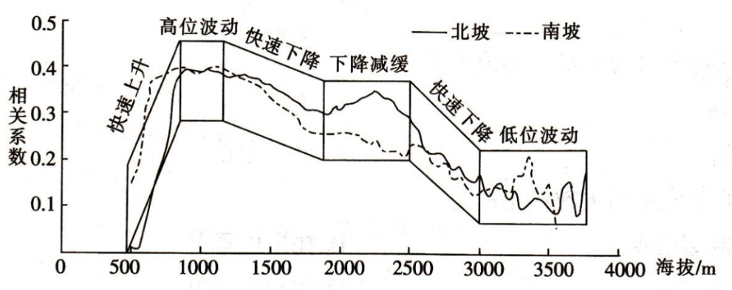

图7

14.秦岭北坡海拔在500m处的相关系数接近0,可能是由于该区域

A.天然植物耐旱 B.水分蒸发较弱 C.土地沙化严重 D.人类活动强烈

15.秦岭南坡的相关系数在海拔1000〜3000m出现下降趋势，其植被最可能

A.由常绿阔叶林过渡为落叶阔叶林 B.由落叶阔叶林过渡为干旱灌丛

C.由落叶阔叶林过渡为针叶林 D.由针叶林过渡为高山灌丛

16.3000m以上的高海拔地区相关系数保持低位波动，是因为植被生长的主要限制性因素转变为

A.光照 B.热量 C.坡度 D. 土壤

**二、非选择题：**

17. 阅读图文材料，完成下列问题。（22分）

位于黔东北的梵净山分布有火山碎屑，其主峰金顶由变质岩构成，曾被海底深厚石灰岩覆盖。山脚到山顶落差达2000多米，森林覆盖率95%。第四纪以来，许多地区冷杉因为无法适应冷暖变化而消失，而梵净山冷杉却能顺利跨越多次冰期得以延续。下图为梵净山主峰金顶景观照片。

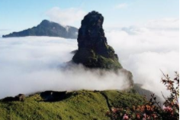

（1）推测梵净山主峰金顶形成的地质过程。（8分）

（2）分析天然饮用水企业在梵净山周边建设生产基地的有利条件。（6分）

（3）从地形角度分析梵净山冷杉能顺利跨越多次冰期得以延续的原因。（8分）

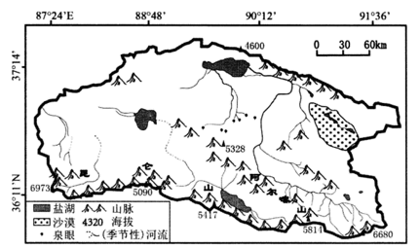17. 阅读图文资料，完成下列要求。（18分）

库木库勒地区（下图）在三叠纪末期上升成陆，中新世以后，形成地堑性湖盆，随着地壳的差异性抬升，逐渐分裂成了数个湖面海拔高度相差悬殊的湖盆。该区气候趋于干旱，风力增强，形成了广布的覆沙层。春末和夏季，来自孟加拉湾的水汽能在本区形成一定的降水。区内现代冰川主要分布在南部山地，北部山地几乎无冰川分布。中部山麓有一条贯穿东西的泉水出露带。

（1）说明南部山地现代冰川分布较广原因。（6分）

（2）从水循环的角度分析覆沙层对泉水出露带形成的作用。（6分）

（3）分析中新世后地壳抬升对该区湖泊演化的影响。（6分）

18. 阅读材料，完成以下问题。（22分）

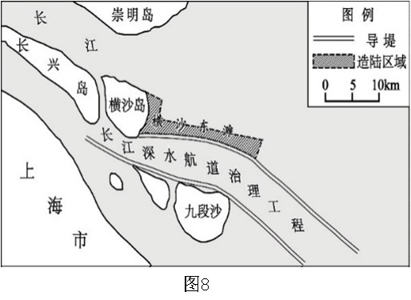为促进长江流域经济发展，整治与疏浚长江口深水航道。疏浚工程采取边通航边施工的方式，在主航道两侧建成导堤束缚水流。施工经常要在高滩进行，高滩位于低水位线附近，缺少干燥施工条件，水深不足船难以到达，施工设备只能在农历初一和十五的高潮期到达。航道疏浚弃土用于横沙东滩造陆。图8为长江口航道整治示意图。

（1）分析长江口深水航道治理工程实施的原因。（8分）

（2）简述导堤建设过程中可能遇到的困难。（8分）

（3）简述利用疏浚弃土造陆的好处。（6分）

**五月各地质检精选地理试题（二）参考答案**

1-5 DACAD 6-10 CDADB 11-15 CDADC 16 B

17.（22分）

（1）海洋环境中形成的沉积岩（2分）;在高温高压下产生变质作用，形成变质岩（2分）;地壳抬升后形成陆地（2分）;表层及周边岩石被（流水）侵蚀剥离，主峰金顶变质岩不易侵蚀（2分）。

（2）梵净山地处亚热带季风区，降水丰富，水源稳定（2分）;森林覆盖率高，污染少（2分）;火山碎屑利于地表水下海与净化，水质好（2分）。

（3）梵净山地势落差大（2分），垂直温差明显（2分）;冰期来临，气温下降，较高海拔地区的冷杉向低海拔温暖地带迁移（2分）;当冰期结束，气温升高，冷杉向高海拔凉爽地带迁移，继续生存（2分）。

18.（18分）

（1）南部山地海拔较高（2分）；受来自印度洋（孟加拉湾）的气流影响较大，降水较丰富（2分）；南部山地超过雪线的面积较广（2分）。

（2）该区覆沙层广布，地表物质松散，易使冰雪融水及天然降水下渗形成地下水（3分）；在地下水运动过程中减少水分的蒸发（在一定的条件下出露成泉）（3分）。

（3）由于地壳抬升，库木库勒地区湖盆分裂成多个湖盆（2分）；地形对海洋气流的阻挡加强，气候变干，湖泊萎缩甚至消失（2分）；湖水盐度增大，淡水湖演变成咸水湖、盐湖（2分）。

19. (22分)

(1)长江流域经济发展，大吨位船舶需求数量增加(吃水深) (2分)；长江输沙量大(2分)，入海口处遇海水顶托，河口流速减慢，泥沙易淤积(2分) ；治理工程可加深航道，增强长江航道通航能力。(2 分)

(2)缺少陆地依托或缺少干燥施工条件；水文环境复杂(水位季节变化大、水流多变)海水腐蚀；台风风暴潮等灾害；施工设备材料运送需要在特定时间(大潮水位期间)。(答对其中一点得2分，共8分)

(3)疏浚土废弃物的再利用；就近吹填成陆，减少运输成本；造陆增加后备土地资源。(答对一点得2分，共6分)